第三章 系统硬件设计

3.1 硬件总体设计原则与架构
本次灵眸伴宠智能宠物伴随机器人硬件系统设计，参照嵌入式智能设备工程研发标准，结合居家室内多杂物、光线多变、空间狭小的实际应用工况，制定适配毕业设计实物答辩、样机实测以及后续小型化落地测试的全套硬件设计准则。本次硬件设计围绕小型轻量化、研发成本可控、设备低功耗运行、长期工况稳定性、硬件外设拓展性、电路用电安全性六大核心指标开展设计工作，硬件布局与电路布线全程遵循模块化集成开发、软硬件分层解耦、强弱电线路物理隔离、电路电磁兼容优化四项行业通用设计规范。结合当前室内移动机器人与宠物陪伴机器人相关研究成果能够看出，现阶段同类民用机器人普遍存在电路板线路耦合度较高、电机运行产生电磁干扰影响传感器采集信号、机身硬件集成度不足、长时间连续运行易出现程序漂移与死机、居家复杂场景适配能力不足等实际工程问题。本次硬件设计针对以上行业痛点逐一优化改进，通过标准化元器件选型、精细化PCB电路布局、机身防震结构加装、整机功耗分级管控等实际工程手段，平衡硬件研发成本与设备运行性能，同时预留充足的硬件拓展接口与程序运行冗余空间，为后续设备功能迭代、外设加装、控制算法优化提供可靠硬件支撑。
整机硬件采用分层模块化集成的设计思路，依据硬件功能属性划分为主控核心处理模块、多传感器融合感知模块、差分精准运动控制模块、双模无线通信传输模块、柔性声光交互模块、智能分级电源管理模块以及一体化防护机械结构模块七大功能单元。各个功能单元独立完成自身的数据采集、指令执行与信号传输工作，单元之间通过GPIO、UART、I2C、SPI等嵌入式通用硬件接口完成数据交互与指令联动，各模块供电线路与信号线路相互独立，避免多模块并行工作时出现信号串扰。在硬件装配工艺层面，本次样机采用标准化焊接工艺搭配卡扣式接线端子完成线路连接，电路板与机身底盘之间加装防震缓冲垫片削弱运行震动影响，电机动力主线外部包裹电磁屏蔽胶带，同时对机身内部强弱电线路进行分区布线，从装配工艺层面解决线路杂乱、接口松动、电磁串扰、运行震动异响、电路短路击穿等常见硬件故障。机器人整体硬件架构如下图4所示。
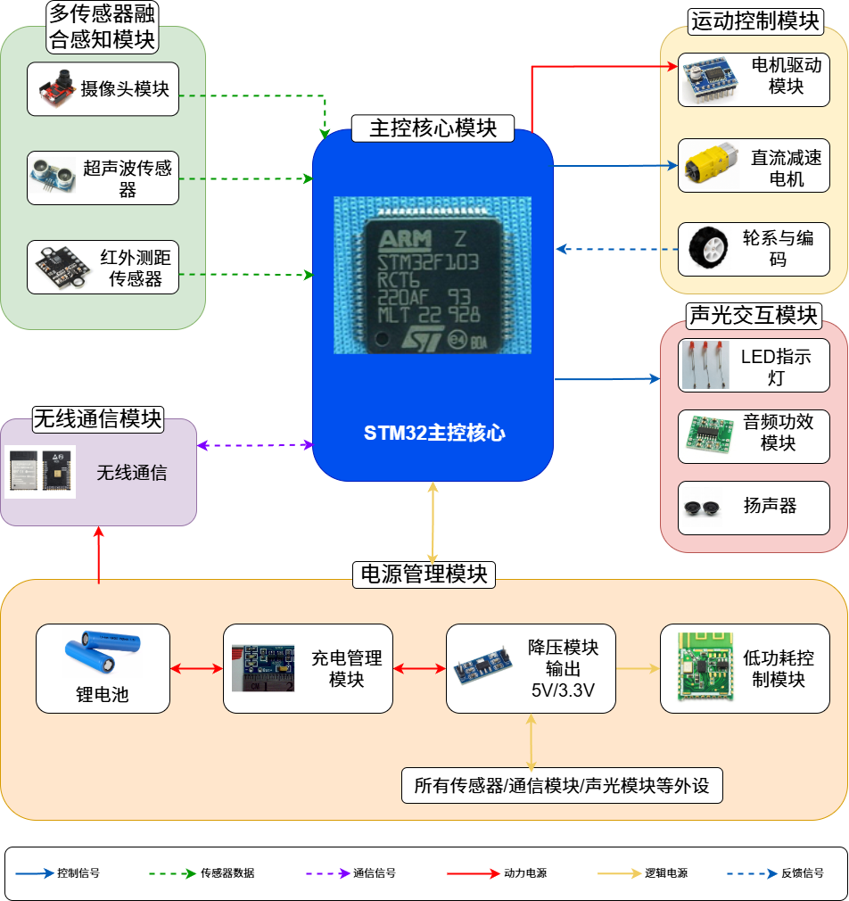
图 4机器人本体硬件架构
本次硬件方案优化主要围绕低成本智能化落地、居家全场景工况适配两大核心方向展开，结合现有室内自主跟随机器人成熟硬件设计方案完成迭代改良。本次设计采用通用嵌入式主控搭配轻量化视觉协处理器的双核硬件架构，通过硬件分层分担图像识别算力，无需选用高价工业级主控芯片，在控制整机硬件成本的前提下，弥补低端单片机原生算力不足、无法承载视觉识别算法的短板，该低成本双核硬件架构也是当前中小型民用智能机器人硬件开发的主流方案。感知层面采用多传感器互补融合的检测方案，依托不同传感器的工作原理弥补单一传感器的检测盲区与环境适配缺陷，提升机器人在居家复杂环境下的感知精度，该设计方式目前已广泛应用于室内巡检机器人、自主跟随机器人的硬件研发工作中。除此之外，整机搭配差分驱动底盘与闭环电机运动控制硬件，适配居家狭窄过道、密集障碍物的通行环境；搭建双模式无线通信链路保障远程人机交互稳定性，搭配多级硬件电源保护电路保障整机用电安全，整套硬件系统可完整覆盖宠物自主跟随陪护、远程视频监控、远程智能投喂等全流程使用需求。

3.2 各硬件模块详细设计

3.2.1 主控核心模块设计
主控核心模块是整机系统的调度中枢、数据处理核心与智能决策载体，承担全域硬件资源调度、多源传感数据融合运算、智能控制算法闭环运行、远程指令解析执行、设备工况实时监测、多级安全防护触发等核心任务，是保障机器人自主化、智能化、稳定化运行的核心硬件基础。为兼顾项目低成本样机制作、学科竞赛答辩展示、深度算法功能迭代三类不同应用场景，本次项目采用双主控差异化选型方案，匹配不同阶段研发需求。面向量产落地、低成本竞赛展示等基础应用场景，选用STM32F103C8T6通用嵌入式单片机，该芯片市场生态完善、运行稳定性强、采购成本低廉，可完整支撑整机预设全部功能稳定运行；面向复杂算法移植、多外设拓展、高阶功能开发等进阶研发场景，选用性能升级的STM32F407ZGT6单片机，依靠更大的存储内存、更高的运算主频与更丰富的板载外设资源，为后期系统功能迭代与控制算法优化提供充足算力冗余。
两款主控芯片均搭载ARM Cortex-M系列嵌入式专用实时内核，具备运行功耗低、工业电磁抗干扰能力强、板载外设集成度高的应用优势，能够适配嵌入式移动机器人长时间无人值守的居家运行工况。芯片原生集成多路通用外设接口，可直接对接整机所有外接硬件模块，无需额外增设接口转接电路，有效简化机身内部布线难度。为保障主控系统运行时序精准稳定，外围配套设计高精度无源晶振时钟电路、独立硬件复位电路与SWD在线调试下载电路。其中无源晶振电路为芯片提供固定且精准的工作时钟，保证多传感器数据采集时序保持同步；硬件复位电路支持上电自动复位与手动按键强制复位两种工作模式，可快速解决程序运行死机、逻辑运行紊乱、外设通信中断等突发问题；相较于传统JTAG下载电路，SWD调试电路占用芯片引脚更少，电路板布线更加简洁，同时支持程序在线仿真、故障断点排查与实时变量监测，能够有效提升软硬件联合调试的整体效率。主控模块完整电路设计如下图5所示。
（预留图5：主控核心模块电路设计图，包含主控芯片、晶振电路、复位电路、下载调试电路及各类外设接口详细定义）
结合宠物陪伴机器人长时间无人值守待机的实际使用需求，本次在主控底层程序中植入智能分时供电与动态休眠唤醒的功耗管控机制。当设备处于闲置待机状态、无宠物识别目标且无远程操控指令时，主控系统自动切断视觉识别模块、电机驱动模块、音频扬声器等高功耗外设供电，仅保留红外近距离感知、无线通信待机、系统定时巡检三类低功耗功能，最大限度降低设备静态空载功耗，有效延长整机单次充电续航时长。同时主控板预留多组标准化拓展接口，后续可直接外接宠物健康监测模块、自动回充模块、离线语音交互模块等外设，无需重新改版电路板，硬件拓展性可满足设备长期迭代升级需求。
从整机运行逻辑来看，主控模块工作流程分为数据采集、算法运算、指令输出、故障防护四个环节。主控持续接收前端多路传感器采集的宠物动态坐标、周边障碍物距离等原始环境数据，经过软件滤波、数据校准、多源数据融合处理后，运行自主跟随、动态避障、运动调速等闭环控制算法，输出对应占空比的PWM运动控制指令；同时实时解析移动端APP下发的远程操控、参数配置、功能启停等指令，精准驱动对应硬件模块完成移动、投喂、声光提示等执行动作。除此之外，主控全天候采集整机供电电压、电机运行负载、无线通信链路状态等运行参数，实时识别电路短路、电机堵转、外设离线、通信断连等硬件故障，一旦检测到异常工况，立即切断电机动力输出并触发光声本地报警，全方位保障整机电路与设备运行安全。

3.2.2 多传感器融合感知模块设计
感知模块是机器人实现居家环境全域认知、宠物精准识别、动态轨迹追踪、障碍物精准检测的核心硬件感官系统，传感器的采集精度、响应实时性与环境抗干扰能力，直接决定机器人自主跟随与动态避障两大核心功能的运行效果。居家室内存在光照昼夜切换、杂物杂乱摆放、家具局部遮挡等复杂工况，单一传感器受自身检测原理限制，无法适配全部居家使用场景，视觉传感器易受环境光线干扰，超声波传感器存在近距离检测盲区，红外传感器远距离检测误差偏大。基于上述问题，本次项目集成视觉识别、超声波测距、红外近距检测三类异构传感器，构建360°无死角、昼夜通用、远近程互补的立体感知网络，依托多源数据时序配准、异常数据剔除、多级噪声滤波、可信度加权融合的技术手段，弥补各类传感器自身检测短板，解决低算力嵌入式平台感知精度不足、目标跟踪易丢失、复杂场景适配性差等行业共性问题，为机器人智能决策与运动执行提供高精度、高可靠性的环境数据支撑。
视觉识别环节选用OpenMV轻量化智能视觉协处理器，该模块搭载独立边缘算力，可脱离主控单片机完成全部图像采集、特征识别与数据运算工作，实现整机算力分层卸载，不占用主控核心运算资源。模块内置高清感光阵列与自适应智能补光单元，可根据环境实时光照强度动态调节画面曝光参数与补光亮度，适配室内强光直射、微光环境、背光遮挡等多种极端光照场景。模块内置经过数据集训练的宠物特征识别模型，可精准提取猫狗宠物外形轮廓特征，自动过滤家具、地板纹理、墙面装饰等无关环境干扰元素，完成宠物坐标定位、移动方向预判、相对距离测算等图像处理工作，最终仅向主控传输轻量化的坐标偏移与距离数据，有效降低主控运算负荷，避免目标跟踪丢失、识别延迟等问题。
超声波测距环节采用HC-SR04工业级超声波传感器，依托声波发射与回波接收的测距原理完成环境距离检测，该传感器不受环境光线影响，测距稳定性强、硬件成本低廉，适配室内中远距离环境检测工作。本次样机采用环形分布式布局方式，将多组超声波传感器均匀布置于机器人底盘四周，实现机身360°全方位中远距离环境检测，有效测距区间为10cm-400cm，全域测距误差控制在2cm以内，可满足机器人宠物跟随、全域避障的测距需求。针对超声波传感器无法检测10cm以内近距离障碍物的固有盲区缺陷，本次搭配夏普GP2Y1010AU0F高精度红外测距传感器作为补充，将红外传感器布置在机身侧边、底盘缝隙等超声波检测死角位置，专门负责近距离障碍物检测与低空防跌落监测，两类测距传感器相互配合，实现机身周边无死角环境感知。
所有传感器均通过标准化I2C、GPIO硬件接口与主控模块建立稳定电气连接，保障多设备数据同步采集与传输。硬件装配阶段采用定制支架固定传感器，统一校准传感器安装高度与探测角度，避免机身外壳遮挡探测视野造成数据偏差；软件层面通过时序同步算法统一多路传感器数据采集时间轴，搭配多级滑动平均滤波算法剔除环境气流、光线反射带来的异常干扰数据，进一步提升感知数据的精准度。多传感器整体安装布局与硬件连接逻辑如下图6所示。
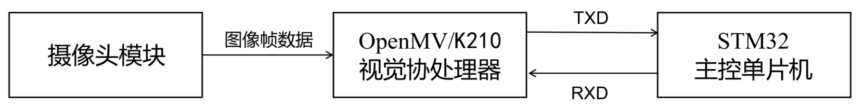
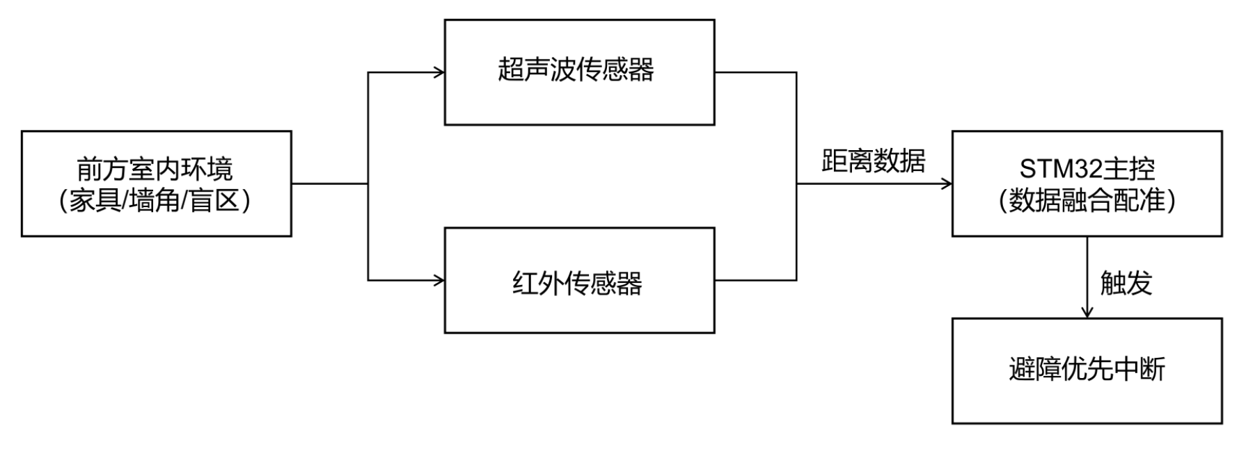
（预留图6：多传感器融合感知模块布局设计图，直观展示三类传感器安装位置、分布角度与主控连接逻辑）

3.2.3 运动控制模块设计
运动控制模块是机器人完成位移行进、灵活转向、无级调速、轨迹跟随、柔性避障以及零食投喂动作的核心执行单元，设备运行的平稳度、转向灵活性、运行噪音大小，都会直接影响宠物情绪状态，生硬急促的机械运动极易引发宠物应激、恐慌等负面反应，这也是宠物陪伴机器人与普通工业智能小车在设计理念上的核心区别。本次运动模块由带霍尔编码器的静音直流减速电机、TB6612专用电机驱动芯片、差分轮系底盘、步进电机隐藏式投喂机构四部分组成，整体遵循静音化、柔性化、精准化的设计原则，保证设备运动指令响应精准，运行过程平缓无顿挫，适配宠物随机多变的移动轨迹。
本次样机选用静音直流减速电机作为动力源，经过多轮工况实测选型，该款电机运行噪音低于居家环境背景噪音，不会对宠物造成噪音刺激，同时电机扭矩匹配室内行走负载需求，空载与满载工况下运行均无明显异响。每一台电机均集成高精度霍尔编码器，可实时高频采集电机转速脉冲信号并回传至主控，形成闭环转速反馈回路。主控依托增量式PID控制算法，根据编码器反馈的实时转速数据动态修正输出信号，补偿地面材质差异、行走轮打滑带来的转速偏差与轨迹偏移问题，有效提升机器人行走轨迹精度。对比无编码器的开环驱动电机，闭环驱动方案可以彻底解决智能小车常见的行走跑偏、调速不平滑、启停卡顿等问题，适配瓷砖、木地板、短毛地毯等多种居家地面工况。
电机驱动部分选用TB6612专用驱动芯片，相较于行业常用的L298N驱动模块，该芯片导通内阻更小，工作发热量大幅降低，PWM调速响应速度更快，同时芯片内部集成过流、过热、电机堵转三重硬件保护机制，电机负载异常时可自动切断动力输出，避免后端电路与电机烧毁。主控通过输出不同占空比的PWM波形信号，实现电机0至全速无级平滑调速，设备启停、转向全过程无生硬顿挫，弱化机械运动的工业刚性。机器人采用经典差分两轮驱动底盘，依靠左右两侧电机转速差值完成直行、转向、弧形绕行、原地微调等动作，行走轮采用防滑橡胶材质，提升轮面与地面的摩擦力，减少打滑现象，适配居家狭窄过道、家具间隙等狭小通行空间。机身搭载隐藏式步进电机投喂机构，步进电机定位精度高、运行无抖动，非工作状态下投喂托盘完全收纳于机身内部，既能防止宠物啃咬损坏机械结构，也可隔绝灰尘与宠物毛发进入机构缝隙造成卡顿，可拆卸式托盘也便于日常清洁维护。运动控制模块电路与底盘轮系整体布局如下图7所示。
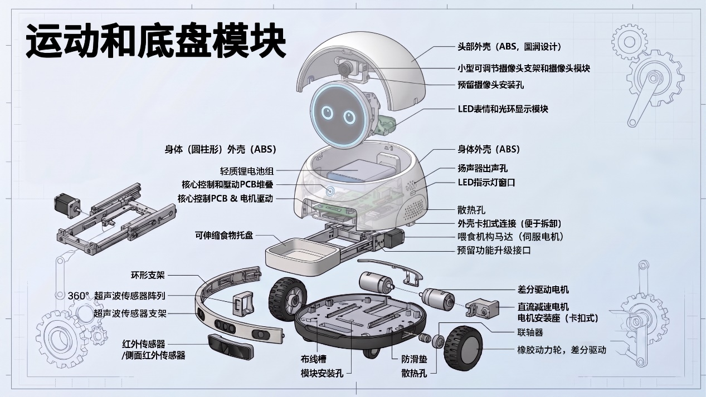
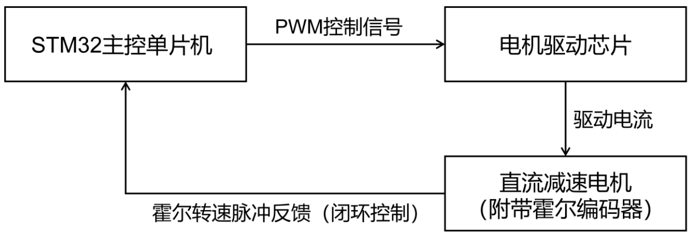
（预留图7：运动控制模块电路及轮系布局图，展示驱动电路连接原理、电机固定结构与底盘轮系整体安装布局）
整机实际运行过程中，主控持续接收编码器实时转速反馈数据，动态修正电机PWM输出参数，搭配弧形柔性避障路径规划逻辑，机器人遇到障碍物时采用平缓绕行方案，而非紧急刹车避让，整体运动节奏贴合宠物自然移动速度，降低机械运行带来的压迫感，进一步提升人、宠、设备三者的交互体验。

3.2.4 无线通信模块设计
本次无线通信模块选用ESP8266双模通信模组，同时支持2.4G WiFi局域网通信与BLE蓝牙近场通信两种工作模式，兼顾移动端远程无线管控与实验室现场近距离调试两种使用场景，是连接机器人下位机与手机APP上位机、实现双向数据交互的核心通信枢纽。模块专为民用智能物联网设备设计，具备传输延迟低、联网稳定性强、长时间联网不掉线、运行功耗可控的优势，适配家庭日常无线网络环境，可满足远程视频监控、双向语音对讲、远程指令下发等交互需求。模块通过高速UART串行接口与主控芯片完成硬件握手通信，整机统一串口波特率与通信协议，保障双向数据传输时序同步，避免数据丢包、指令错乱等通信问题。
家用无线网络普遍存在路由信号波动、隔墙信号衰减、瞬时网络断连等客观问题，这类网络干扰极易造成移动机器人远程指令失效、视频画面卡顿、运行数据丢失等故障。针对上述网络痛点，本次在通信底层程序中加入多重容错防护机制，包含定时心跳包链路检测、断网自动重连、离线运行数据缓存、通信指令多重校验四大策略。网络短暂波动断开时，模块自动缓存设备实时运行数据与未执行指令，网络恢复后自动补发缓存数据；同时对每一条远程指令进行格式校验，自动过滤传输过程中错乱、重复、缺失字段的无效指令，避免设备误动作。经过多轮居家实景测试，整套通信链路平均指令交互延迟稳定控制在200ms以内，远程视频画面传输流畅无拖影，可稳定支撑全部远程交互功能，满足日常宠物远程看护的实时性要求。

3.2.5 声光交互模块与电源管理模块设计

（1）声光交互模块
声光交互模块承担设备运行状态可视化指示与宠物柔性情绪安抚交互两大核心功能，由多态LED环形呼吸灯带、拟物化状态显示模组、高清音频扬声器组成。模块设计摒弃传统工业设备高频闪烁、刺耳蜂鸣的生硬交互方式，采用低刺激、柔和化、分层式交互逻辑，兼顾设备状态提示的直观性与宠物陪伴的友好性，从硬件层面杜绝宠物应激、恐慌、抵触等负面行为，大幅提升设备人性化设计水平。
LED环形灯带采用内嵌式安装设计，光线柔和无刺眼高光、无高频频闪，通过差异化灯光颜色、呼吸渐变频率、阶梯式闪烁模式，精准映射设备不同运行工况：绿色常亮对应设备正常自主跟随运行，蓝色缓慢呼吸闪烁对应低功耗待机状态，橙色渐变灯光对应喂食、逗宠互动功能执行，红色高频闪烁对应低电量、硬件异常等故障状态，状态标识清晰直观、辨识度高。高清音频扬声器支持分级音量调节，可播放轻柔安抚背景音乐、宠物趣味互动音效、低频故障预警提示音，既可以通过柔性音效互动舒缓宠物独处焦虑情绪、提升宠物活跃度，实现人性化陪伴；又可通过分级声光告警及时提示用户设备故障隐患，便于及时排查维护。

（2）电源管理模块
电源管理模块是整机长效安全、稳定运行的电力保障核心，其稳压精度、续航能力、安全防护等级、功耗管控水平直接决定设备运行可靠性与使用寿命。本模块采用大容量18650锂电池组作为储能单元，搭配TP4057智能充电管理模块与AMS1117高效率LDO稳压降压模块，构建“智能充电+精准稳压+多级防护+低功耗管控”的一体化电力供给体系，全方位保障设备供电稳定、安全、长效。
模块可将锂电池输出电压精准转换为3.3V、5V等各硬件模块所需的标准工作电压，电压输出纹波小、稳压精度高、无电压漂移，可有效规避电压波动引发的传感器数据失真、电机转速不稳、通信断连、硬件工作异常等问题。系统内置过充、过放、过流、短路、过热五重硬件安全保护机制，可有效延长锂电池循环使用寿命，杜绝充电起火、电路短路、硬件烧毁、电池过放损坏等用电安全隐患，保障设备全天候安全稳定运行。同时搭载智能动态功耗管控逻辑，设备闲置待机时自动关闭高功耗外设，仅保留基础感知与通信待机功能，通过红外感知触发设备唤醒机制，单次满电可连续稳定运行2小时以上，完全覆盖宠物日间独处陪伴的核心场景需求。
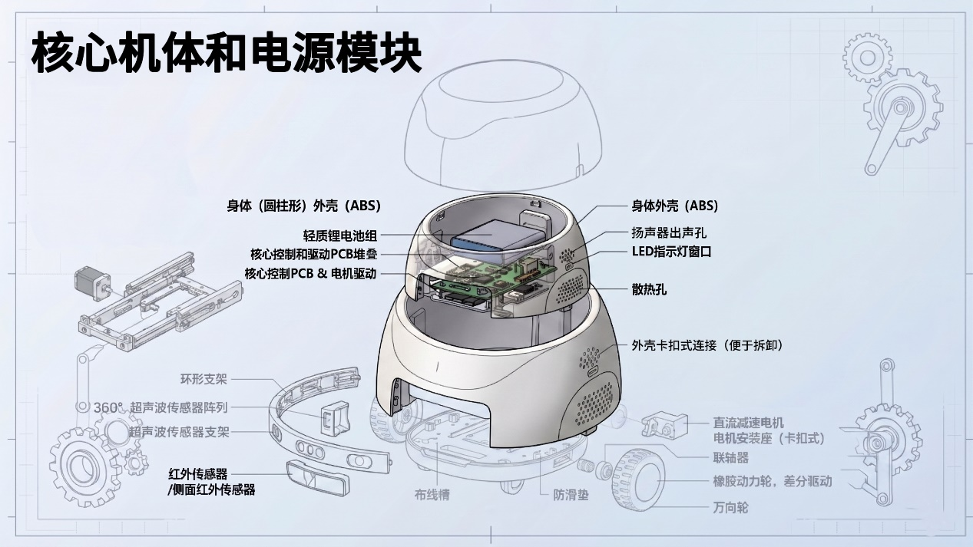
（预留图8：声光与电源模块布局设计图，展示模块安装位置、电路连接方式及机身充电接口整体布局）

3.3 硬件设计调试思路
为保障整机硬件功能完整、运行稳定且贴合居家真实使用工况，本次硬件调试遵循嵌入式设备由局部到整体、由静态到动态的通用调试逻辑，采用单模块独立精准调试、整机集成协同联调、多场景实景优化迭代三级递进式调试流程，逐层排查硬件电路故障、校准运行参数、优化整机装配结构，保证硬件系统与上层控制程序完全适配，同时满足毕业设计答辩展示与居家实际使用双重要求。
开展整机联合调试之前，首先对每一个独立硬件模块进行单独上电调试，隔绝其他模块的信号干扰与供电影响，精准定位单一模块自身存在的硬件故障。主控模块调试重点检测芯片上电启动稳定性、程序烧录下载、多路外设接口通信效果，长时间通电监测芯片是否存在无故死机、自动重启等隐性稳定性问题；感知模块分别在强光、暗光、近距离、远距离不同工况下校准传感器检测精度，通过软件滤波算法消除环境噪声带来的数据误差；运动模块重点调试电机调速响应、转向动作与编码器转速反馈精度，反复优化PID控制基础参数，解决电机运行卡顿、行走轨迹跑偏等问题；无线通信模块开展72小时不间断联网压力测试，验证断网重连、离线数据缓存等容错功能的实际效果；声光交互与电源模块分别校验声光状态切换同步性、电压输出稳定性，提前解决所有单模块基础硬件故障，降低后续整机联调的故障排查难度。
完成所有硬件模块单独调试与故障修复后，进行整机线路对接、机身结构固定与防震防护装配，随后开展整机集成协同调试。该阶段核心测试多模块并行工作时的联动协同效果，完整核验传感器数据采集、控制算法运算、电机动作执行、远程指令交互整套运行链路的通畅性，重点排查电机运行产生的电磁干扰影响传感数据、多串口同时通信出现数据拥堵等整机联动独有的复合型故障。同时搭建复刻居家真实环境的测试场地，模拟室内暗光、杂物遮挡、凹凸地面、狭窄通道等工况开展动态行走实测，根据设备实际运行表现微调传感器安装角度、避障距离阈值、电机调速参数，进一步提升设备对居家复杂场景的适配能力。
调试最后阶段开展整机长时间满载老化测试，开启设备全部功能连续满负荷运行4小时以上，全程监测电路板关键位置发热温度、供电电压波动幅度、各模块运行故障率，挖掘短时间调试无法发现的隐性硬件故障。结合老化测试与实景测试暴露的问题开展针对性硬件优化，精简机身内部冗余布线，进一步隔离强弱电线路抑制电磁干扰；加厚底盘防震垫片，降低设备运行震动与机械噪音；优化软件休眠唤醒逻辑，进一步压缩空载功耗；同时优化机身防尘结构，阻挡宠物毛发进入机身内部粘附电路板与传感器探头。经过多轮调试与硬件迭代优化，本次设计的硬件系统运行稳定、抗干扰能力强，可满足宠物陪伴机器人长期无人值守、不间断居家运行的全部设计要求。

